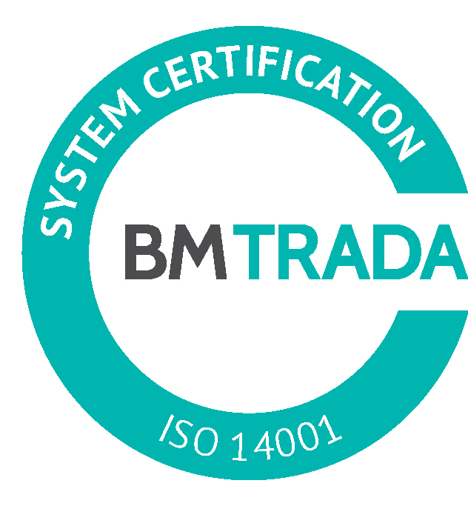
_________________________________________________________________________________________

Sludinājums par iepirkumu

2018. gada 6.februārī DS/2018/4

Pašvaldības akciju sabiedrība „Daugavpils siltumtīkli” izsludina iepirkumu “Lokālās katlumājas “Vecstropi”, 18.novembra ielā 311A,Daugavpilī koģenerācijas stacijas pārnešana uz siltumcentrāli nr.3, Mendeļejeva ielā 13A, Daugavpilī”
1. Iepirkuma priekšmets –“Lokālās katlumājas “Vecstropi”, 18.novembra ielā 311A,Daugavpilī koģenerācijas stacijas pārnešana uz siltumcentrāli nr.3, Mendeļejeva ielā 13A, Daugavpilī”.
2. Iepirkuma identifikācijas numurs – DS/2018/4.
- Pasūtītājs nodrošina brīvu un tiešu elektronisku pieeju iepirkuma dokumentiem un visiem papildus nepieciešamajiem dokumentiem, publicējot tos www.dsiltumtikli.lv , www.daugavpils.lv.
Pretendenti piedāvājumus var iesniegt personiski vai atsūtot pa pastu ar piegādi līdz 2018.gada 6.marta plkst.10:00, PAS „Daugavpils siltumtīkli” sekretariātā, 9.kab., 18. novembra ielā 4, Daugavpilī katru darba dienu no plkst.8:00 līdz 12:00 un no 13:00 līdz 17:00. Piedāvājums jāiesniedz slēgtā aploksnē ar norādi “Lokālās katlumājas “Vecstropi”, 18.novembra ielā 311A,Daugavpilī koģenerācijas stacijas pārnešana uz siltumcentrāli nr.3, Mendeļejeva ielā 13A, Daugavpilī” neatvērt līdz 2018.gada 6.marta plkst.10:00.
- Kontaktpersona:
PAS „Daugavpils siltumtīkli” galvenais enerģētiķis Māris Laudiņš tel.29244349

